电工实验—19

无源二端口网络的研究

一. 实验目的
  - 学习测定无源线性二端口网络的Y参数、Z参数和A参数
  - 计算A₁₁、A₂₂、A₁₂、A₂₁的值

二. 原理说明
    - 无源线性二端口网络可以用网络参数来表现它的特性，这些参数只取决于二端口网络内部元件的联结及元件值，而与加于端口的输入激励及负载无关
二端口网络的参数有Y、Z、A、B、H六种。本实验研究Y、Z、A参数的测定。网络参数确定后，两个端口处的电压、电流关系，即网络的特性方程就唯一的确定了。
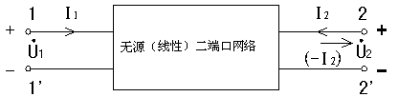
图19-1

图19-1所示为一无源线性二端口网络，按图中所标示的电压电流参考极性与方向，二端口网络Y参数方程为：
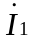=Y₁₁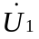+Y₁₂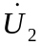 (1)
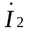=Y₂₁+Y₂₂ (2)
于是：
Y₁₁=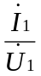 ₌₀
接线方法如图（A）所示：
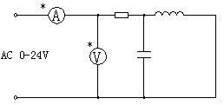
图（A）
Y₁₂=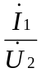 ₌₀
接线方法如图（B）所示：
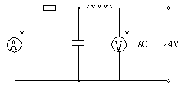
图（B）
Y₂₁=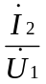 ₌₀
接线方法如图（C）所示：
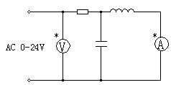
图（C）
Y₂₂=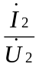 ₌₀
接线方法如图（D）所示：
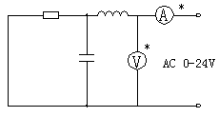
图（D）
可见，Y参数是在=0和=0时测出的，即需要做“短路实验”。
二端口网络Z参数方程为：
=Z₁₁+Z₁₂ (3)
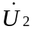=Z₂₁+Z₂₂ (4)
于是：
Z₁₁=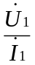 ₌₀
接线方法如图（E）所示：

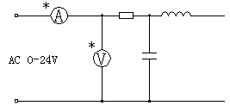
图（E）
Z₁₂=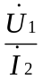 ₌₀
接线方法如图（F）所示：
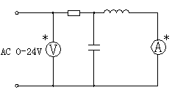
图（F）
Z₂₁=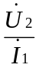 ₌₀
接线方法如图（G）所示：
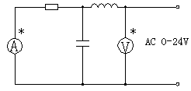
图（G）
Z₂₂=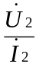 ₌₀
接线方法如图（H）所示：
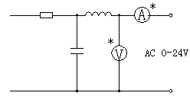
图（H）
可见，Z参数是在=0和=0时测出，即需做“开路实验”。
二端口网络A参数方程为：
=A₁₁+A₁₂(-) (5)
=A₂₁+A₂₂(-) (6)
而且有： A₁₁A₂₂-A₁₂A₂₁=1 (7)
显然：
A₁₁=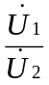 ₌₀
A₁₂₌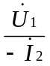 ₌₀
A₂₁=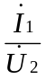 ₌₀
A₂₂₌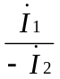 ₌₀
表面看来，A参数是在=0和=0时测出的，即进行“开路实验”及“短路实验”。但实验上都难以进行，例如，A₁₁是=0时端口电压相量与另一端口电压相量的比值，我们在实验测量中难以用仪表测出两个电压相量的相位差（使用相位表只能测电压相量与电流相量的相位差）。因此要分别按图I、J、K、L在两个端口分别做开路实验和短路实验，测出空载时复阻抗Z₁₀、Z₂₀以及短路时的复阻抗Zd1、Zd2，然后再通过计算求出A₁₁，A₁₂，A₂₁，A₂₂。
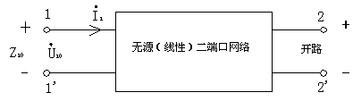
图（I） （图同Z₁₁）
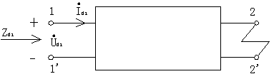
图（J） （图同Y₁₁）
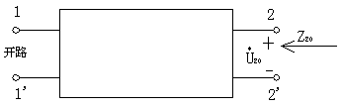
图（K） （图同Z₂₂）
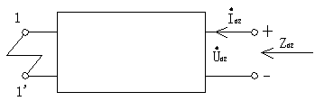
图（L） （图同Y₂₂）
图19-2 求二端口网络A参数的空载和短路实验

由（3）、（4）、（5）、（6）式可得：
Z₁₀=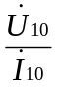 ₌₀=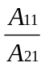 (8)
Z_{d1}=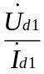 ₌₀=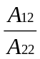 (9)
Z₂₀=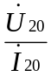 ₌₀=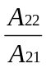 (10)
Z_{d2}=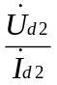 ₌₀=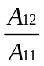 (11)
另外，也不难导出：
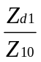=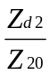（=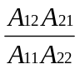）
即这四个阻抗参数中也只有三个是独立的。
根据测得的任意三个阻抗参数，例如Z_{k1}、Z_{k2}、Z_{d2}利用以上关系式得出
A₁₁=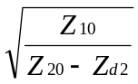
A₂₁=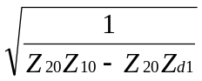
A₁₂=A₁₁Z_{d2}=Z_{d2}
A₂₂=A₂₁Z₂₀=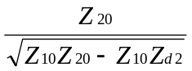
显然，利用另外三种任意三个阻抗参数组合，也可导出不同关系式，所得A₁₁、A₁₂、A₂₁、A₂₂结果完全一致。
2. 网络的传输参数由实验确定后，它的任意有载情况就可根据传输方程组来确定。
如设输出端接上阻抗Z_{L},则=-Z_{L}，代入传输方程组，则有
=A₁₁-A₁₂=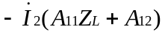
=A₂₁-A₂₂=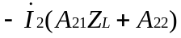
从而求得二端口网络的输入阻抗为
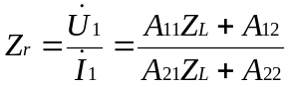

三. 任务与步骤
一般情况下二端口网络的内部结构及元件值是不知道的，不论内部结构如何复杂，测量方法不变。本实验所用的二端口网络是一个简单网络，如图3所示，r、L是线圈的电阻及电感。
步骤1：测Y参数
步骤2：测Z参数。
步骤3：测A参数。
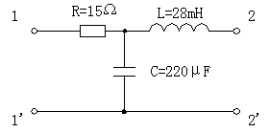
图19-3 二端口网络

要求学生自行选择仪器设备，设计实验电路图，画好记录测量各种参数的表格。设计实验电路时应特别注意做短路实验时（测Z_{d1}、Z_{d2}）避免损坏一仪器设备。同时要注意通过相位表的电流要在0.5A左右。

四. 实验报告要求
1.根据所测实验数据，计算Y参数。
2.根据所测实验数据，计算Z参数。
3.根据所测实验数据，计算A参数；

五. 实验设备
名称 数量 型号
  - 三相空气开关 1块 MC1001
  - 单相调压器 1块 MC1058D
  - 单相电量仪 1块 MC1098
  - 电阻 1个 15Ω*1
  - 电容 1个 220μF*1
  - 电感线圈 1个 28mH*1(500N+铁芯)
  - 短接桥和连接导线 若干 P8-1和50148
  - 实验用9孔插件方板 1块 297mm×300mm

六. 预习
- 画好各步骤测量各种参数的实验电路图，实验前由辅导老师检查。
- 复习课本有关二端口网络的内容。

